УДК 631.223.6.01

ВИБІР ОБЛАДНАННЯ ДЛЯ ПРИГОТУВАННЯ КАШЕПОДІБНИХ СУМІШЕЙ ПРИ ВІДГОДІВЛІ СВИНЕЙ В УМОВАХ ГОСПОДАРСТВА

Заболотько О.О. доцент,
Дорогань С. В. магістр,
(Національний університет біоресурсів і природокористування України)
zabolotko@nubip.edu.ua

Одна з головних складових у вирощуванні свиней відіграє раціональне і збалансоване годування, яке передбачає не тільки правильне складання раціонів і створення ефективної кормової бази, але і використання сучасних високоефективних систем годівлі.
Годівля свиней дає можливість підвищити їх продуктивність (див. рисунок 1), зокрема молодняку на дорощуванні завдяки науково обгрунтованому балансуванню раціонів за вмістом енергії і кількістю поживних і біологічно активних речовин.
Оптимально високий рівень енергії разом з балансуванням раціону біологічно повноцінним протеїном за рахунок незамінних амінокислот (лізин, метіонін, цистин, триптофан, треонін) макро- і мікроелементами і біологічно активними речовинами також не забезпечує стовідсоткової реалізації програми відгодівлі без належної системи годівлі. Це комплекс відповідних технологій та обладнання з технічного забезпечення, які можуть бути реалізовані при наявності відповідного обладнання і дотримання відповідних технологій. При годівлі свиней виділяють два основних типи годівлі: сухий та рідкий.
Сьогодні в світі сухий тип годування (по суті - вологий) застосовується на 80% ферм. Це пов'язано з більш низькими інвестиційними витратами на установку обладнання, більш простим обслуговуванням такого устаткування, більш високим санітарно-гігієнічним станом свинарника.
Рідке годування свиней вбільшості випадків привязано до кормової бази - харчові відходи (молочної, пивоварної, цукрової промисловості, а також виробництва рослинних масел, хлібобулочних та кондитерських виробів). Разом з тим динаміка зростання світових цін на зерно 2020 році знову стала позитивною (зменшення врожаю зернових та скорочення посівних площ під зернові і збільшення попиту на продовольство на тлі світової фінансової кризи) змусило виробників знизити витрати на корми і вишукувати нові засоби підвищення продуктивності тварин. Тому в складних умовах сьогочасу, рідкий тип годівлі свиней є вихід у забезпеченні населення україни продуктами харчування та використання відходів переробної промисловості.
Серед основних переваг рідкої годівлі, рисунок 1, потрібно відзначити можливість використання дешевих відходів харчової промисловості. З огляду на те, що 70% витрат під час виробництва свинини пов'язано з кормами, включення дешевих продуктів до складу повноцінних і збалансованих раціонів свиней значно знижує собівартість продукції. До переваг рідкої годівлі потрібно відзначити: значно вищий рівень поїдання рідкого корму, порівняно з сухими (на 5% і більше); зниження коефіцієнту конверсії (до 10%); - збільшення приростів живої маси до 6%; - більш швидке досягнення забійної живої маси.

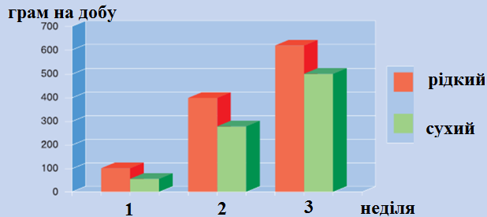
Рисунок 1 – Графічна залежність середньодобових привісів у поросят від типу годівлі.

Для поросят після відлучення рідкий корм в більшій мірі відповідає їх фізіологічним потребам. Більш того, компоненти, які входять до складу рідкого раціону (зерна злакових, молочні продукти) містять молочнокислі бактерії, які ферментують кормову суміш, знижуючи її Рh (4.8), і тим самим забезпечують консервуючий ефект. Молочна кислота перешкоджає розмноженню патогенної мікрофлори в кормі. Так, дослідження на 320 фермах в Голландії показали, що випадки субклінічного сальмонельозу серед поросят, які вирощуються на рідкому кормі, зустрічаються в 10 разів рідше, ніж серед поросят, яким дають сухий корм, а частота спалахів колібактеріозу знижується на 25%.
Сучасні автоматизовані системи рідкої годівлі (рисунок 2), які в даний час широко використовуються в європейських країнах, дозволяють з мінімальними витратами роботи забезпечити підготовку і високоточну дозовану роздачу корму тваринам.
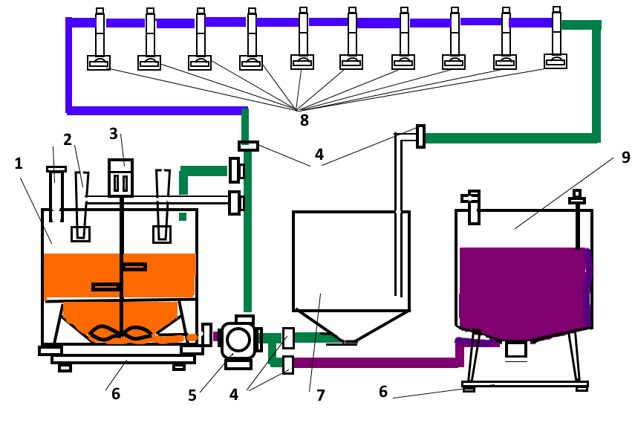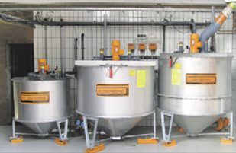
Рисунок 2 – Схема технологічного обладнання для приготування рідких кормів: 1 – змішувач компонентів суміши; 2 – горловина компонентів; 3 – мотор змішувача; 4 – електромагнітні задвижки; 5 – насос; 6 – електронні терези; 7 – технічна вода; 8 – годівниці; 9 – місткість для води

До недоліків рідкого годування відносять наступне: необхідні великі первинні інвестиції та кваліфікований персонал для управління технологічною лінією з приготування та роздавання кормів, так як при порушенні технології на одному з етапів ризик втрат може бути високим.
Висновки. Отже, на сучасному етапі, рідкий тип годівлі забезпечить стабільне виробництво тваринницької продукції. Вибір обладнання для прниготування рідких кормів необхідно виходити з поголів’я тварин, переважаючих відходів переробної промисловості у регіоні та компонентів збалансованого раціону годівлі.

Список літератури
- Свинарство в Україні – Галузевий інформаційний портал. URL : http://pig.info/ua.
- Жидкое кормление. Для розведения, откорма свиней и содержания свиноматок. URL : http://old.tewe.info/ru/

ОБГРУНТУВАННЯ ТЕХНОЛОГІЧНОЇ ЛІНІЇ З ПРИГОТУВАННЯ КАШЕПОДІБНИХ СУМІШЕЙ ПРИ ВІДГОДІВЛІ СВИНЕЙ В УМОВАХ ГОСПОДАРСТВА

Заболотько О.О. доцент,
Дорогань С. В. магістр,
(Національний університет біоресурсів і природокористування України)

Анотація Запропонована технологічна схема для приготування рідких кормів з використанням промислових відходів. Кормову суміш використовувати при відгодівлі свиней в умовах господарства.
Ключові слова: технологічна схема, рідки кормові суміши, відгодівля свиней, обладнання

SUBSTANTIATION OF THE TECHNOLOGICAL LINE FOR PREPARATION OF MUSHROOMS MIXTURES AT FATTENING OF PIGS IN THE CONDITIONS OF THE HOUSEHOLD

Zabolotko O.O. Ph.D.,
Dorohan S.V. student of magistracy,
(National University of Life and Environmental Sciences of Ukraine)

Abstract Abstract The technological scheme for preparation of liquid forages with use of industrial waste is offered. Use the feed mixture when fattening pigs on the farm.
technological scheme, liquid feed mixtures, fattening of pigs, equipment

Key words: technological scheme, liquid feed mixtures, fattening of pigs, equipment

